Collège des Dominicaines de notre Dame de la Délivrande – Araya-
Classe : CE2 Mars 2020 – 2ème semaine
Nom : ________________________
Mission 68 : L’eau peut-elle être invisible ?
? Vous sortez de la douche, les cheveux mouillés. Au bout d’un moment vos cheveux vont être secs. Qu’est devenue l’eau qui était dans vos cheveux ? Faites un dessin, un schéma, légendé expliquant ce qui s’est passé.
Dans quelles conditions mes cheveux vont-ils sécher plus rapidement ?

________________________________________________________________________________________________________________________________________________________________________________________________________________________
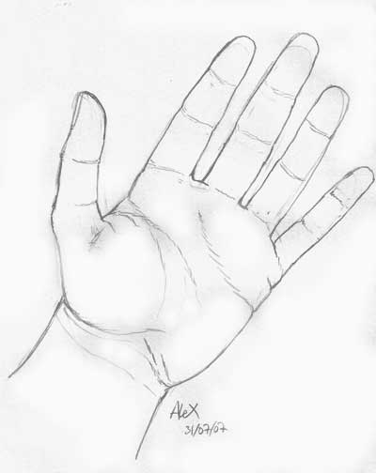 - À travers le visionnement d’un film.

L'eau dans tous ses états - évaporation, liquéfaction).

https://www.youtube.com/watch?v=6d8w7bv_TAI
- Faire des expériences à la maison.
- Matériel : Le livre, le linge, le chauffage, une serviette mouillée, deux assiettes remplies d’eau, une placée au toilette, l’autre placée au-dessous du soleil.

À travers une fiche supplémentaire.

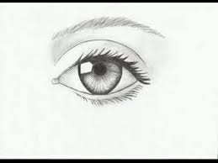 À faire la fiche supplémentaire formée de 5 questions.
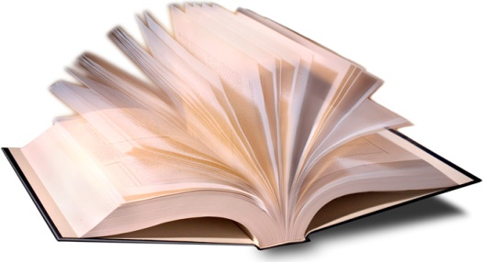 À rédiger en quelques lignes ce que vous avez compris de la leçon. __________________________________________________________________________________________________________________________________________________________________________________________________________________________________________________________________________________________________________________________________________________________________________________________________________________________________________

- Écris à côté de chaque situation le changement d’état convenable : solidification, fusion, liquéfaction, évaporation, vaporisation

- De la fumée s’échappe d’une cafetière. ……….......
- Je retire les glaçons du congélateur. …………….
- Le brouillard se répand à l’extérieur. …………….
- La grêle recouvre les rues. …………….
- Les flaques d’eau disparaîssent au soleil. ………………

- Complète avec le mot convenable.

- Les voitures sont prudentes car la pluie tombe sur le sol et devient du givre. C’est la _______________________ .
- La pluie est forte. Les gouttes coulent sur mon manteau. L’eau est à l’état __________________________ .
- Les glaçons fondent dans le fond de mon verre. C’est la ____________________ .

- À la patinoire l’eau est à l’état ___________________ .

- Relie les températures aux états de l’eau correspondants :

Glace qui commence à fondre | . | . | - 19 º C
Eau liquide | . | . | 0 º C
Glace qui sort du congélateur | . | . | 8 º C

- Classe les mots suivants dans le tableau :
Lac, banquise, vapeur d’eau, pluie, rivière, neige
Eau à l’état liquide
Eau à l’état solide
Eau à l’état gazeux

- Complète le texte suivant par les mots convenables.
De l’eau _____________ est placée au congélateur ; plus tard elle se transforme en eau _______________, on dit qu’elle s’est ________________ à cause de la température très basse.
Rappel :
Il existe 3 états de l’eau :
-l’état solide qui correspond à la glace ;
-l’état liquide comme les gouttes d’eau ;
-l’état gazeux qui correspond à la vapeur d’eau.
La fusion : C’est le passage de l’état solide à l’état liquide.
La solidification : C’est le passage de l’état liquide à l’état solide.
Durant la fusion et la solidification, la température reste constante.
L’eau se solidifie et fond à
0ºC.
Solide → Liquide
Fusion
←
S (solidification)

N.B : La masse d’eau obtenue est égale à la masse du glaçon.
Le volume de la glace est plus grand que le volume de l’eau.
+ Ci c’est possible, à retenir le lexique de la page 183 / 185.
Trace écrite :
L’évaporation est le passage de l’état liquide à l’état gazeux à température ambiante.
Quand un objet mouillé sèche, l’eau liquide se transforme en vapeur d’eau invisible qui se mélange à l’air. C’est l’évaporation.

Remarque : L’eau ne sèche pas. Un objet sèche. L’eau liquide s’évapore. Elle passe de l’état liquide à l’état gazeux, la vapeur d’eau.

La vapeur d’eau contenue dans l’air se liquéfie en eau liquide :
a- sous forme de buée au contact d’un objet à température plus basse que l’air ambiant.
b- Sous forme de brouillard (gouttes d’eau liquide en suspension dans l’air) quand l’air se refroidit.
Lors de l’ébullition, l’eau se vaporise, puis la vapeur d’eau se liquéfie en eau liquide sur les parois froides.
La température de l’ébullition de l’eau vaut 100º C.

+ Si c’est possible, à retenir le lexique du livre à la page 187.

